**在线考试系统概念设计说明书**

1. 引言 7

1.1 编写目的 7

1.2 项目背景 7

1.3 术语及缩略语定义 7

1.4 参考资料 7

2. 总体设计结构图 9

总体设计图结构图 9

3. 管理员模块设计说明 10

3.1 用户管理模块设计说明 10

3.1.1 程序描述 10

3.1.2 功能 10

3.1.3 流程逻辑 10

3.1.4 接口 10

3.1.5 限制条件 10

3.1.6 测试计划 10

3.2 题库管理模块设计说明 11

3.2.1 程序描述 11

3.2.2 功能 11

3.2.3 逻辑流程图 11

3.2.4 接口 11

3.2.5 限制条件 11

3.2.6 测试计划 11

3.3 试卷管理模块设计说明 12

3.3.1 程序描述 12

3.3.2 功能 12

3.3.3 逻辑流程图 12

3.3.4 接口 12

3.3.5 限制条件 12

3.3.6 测试计划 12

3.4 成绩管理模块设计说明 13

3.4.1 程序描述 13

3.4.2 功能 13

3.4.3 逻辑流程图 13

3.4.4 接口 13

3.4.5 限制条件 13

3.4.6 测试 13

4. 用户模块设计说明 14

4.1 用户注册登录模拟设计说明 14

4.1.1 程序描述 14

4.1.1.1注册 14

4.1.1.2 登录 14

4.1.2 功能 14

4.1.2.1注册 14

4.1.2.2 登录 14

4.1.3 逻辑流程图 14

4.1.4 接口 15

4.1.5 限条件 15

4.1.6 测试计划 15

4.1.6.1注册 15

4.1.6.2登录 15

4.2 个人设置 15

4.2.1 程序描述 16

4.2.2 功能 16

4.2.3 逻辑流程图 16

4.2.4 4.2.4接口 16

4.2.5 限制条件 16

4.2.6 测试计划 16

4.3 教师模块设计说明 17

4.3.1 学生管理模块设计说明 17

4.3.1.1 程序说明 17

4.3.1.2 功能 17

4.3.1.3 逻辑流程图 17

4.3.1.4接口 17

4.3.1.5 限制 18

4.3.1.6 测试计划 18

4.3.2 出题模块设计说明 18

4.3.2.1 程序描述 18

4.3.2.2 功能 18

4.3.2.3 逻辑流程图 19

4.3.2.4接口 19

4.3.2.5 限制条件 19

4.3.2.6测试计划 20

4.3.3 批改试卷模块设计说明 20

4.3.3.1 程序描述 20

4.3.3.2 功能 20

4.3.3.3 逻辑流程图 20

4.3.3.4 接口 21

4.3.3.5 限制 21

4.3.3.6 测试计划 21

4.3.4 评分上传 21

4.3.4.1 程序描述 21

4.3.4.2 功能 21

4.3.4.3 逻辑流程图 22

4.3.4.4 接口 22

4.3.4.5 限制条件 22

4.3.4.6 测试计划 22

4.3.5 复议审核 22

4.3.5.1 程序说明 23

4.3.5.2 功能 23

4.3.5.3 逻辑流程图 23

4.3.5.4 接口 23

4.3.5.5 限制 23

4.3.5.6 测试计划 24

4.4 学生模块设计说明 24

4.4.1 在线答题模块设计说明 24

4.4.1.1 程序说明 24

4.4.1.2 功能 24

4.4.1.3 逻辑流程图 25

4.4.1.4接口 25

4.4.1.5 限制 25

4.4.1.6 测试计划 26

4.4.2 分数查询模块设计说明 26

4.4.2.1程序描述 26

4.4.2.2 功能 26

4.4.2.3 逻辑流程图 27

4.4.2.4 接口 27

4.4.2.4 限制条件 27

4.4.2.5 测试计划 27

4.4.3 4.4.3 申请复议模块设计说明 28

4.4.3.1 程序描述 28

4.4.3.2 功能 28

4.4.3.3 逻辑流程图 29

4.4.3.4 接口 29

4.4.3.5 限制条件 29

4.4.3.6 测试计划 30

5. 数据库设计说明 31

# 引言

## 编写目的

本文档是基于在线考试系统产品需求编写的。在线考试系统可满足学生在线答题、提交答卷、查询得分、复议申请，教师线上评卷、给出得分、审核复议的基本需求，使师生考评更加便捷。本报告详细阐述了对用户所提出需求的设计方案，对系统中的各项功能需求、技术需求、实现环境及所使用的实现技术进行了明确定义。同时，对软件应具有的功能和性能及其他有效性需求也进行了定义。从而可用于系统详细设计及开发和便于技术人员以后的查询和维护工作以及用户使用。

## 项目背景

系统名称：在线考试系统

项目提出者：

项目开发者：

项目管理者：

最终用户：教师、学生、维护人员

## 术语及缩略语定义

Access：数据库管理系统

开发工具：IntelliJ IDEA，Sublime

运行环境：Windows 10/XP

软件开发语言：JAVA HTML CSS JavaScript等

实现技术：Web技术、多层体系结构、后台数据库等

## 参考资料

1 王庆华.易学易用ASP3.0.京邮电大学出版社，2000.8

2 李瑞旭.ASP实例教程.中国电力出版社, 2000.8

3 许进华. 程序设计教程----ASP.苏州大学出版社,2005. 1

4 周晓玉,步向荣.ACCESS实例教程.人民邮电出版社,2004.11

5 刘小云.数据库技术与ACCESS应用.科学出版杜,2004.9

6 赛奎村.ASP信息系统开发实例精选.机械工业出版社,2005

7 求是科技.信息系统开发实例导航.机械工业出版社,2005.7

8 宣晓平.ASP数据库系统统开发实例导航[M].机械工业出版社,2003.1

9 孟军.精通ASP.NET网络编成.人民邮电出版社，2002

10 杨帆.ASP.NET技术与应用.高等教育出版社，2004

11 廖彬杉.ASP动态网站开发教程.清华大学出版社，2003.7

12 陈明.软件工程导论.机械工业出版社.1010.1

任务概述

# 总体设计结构图

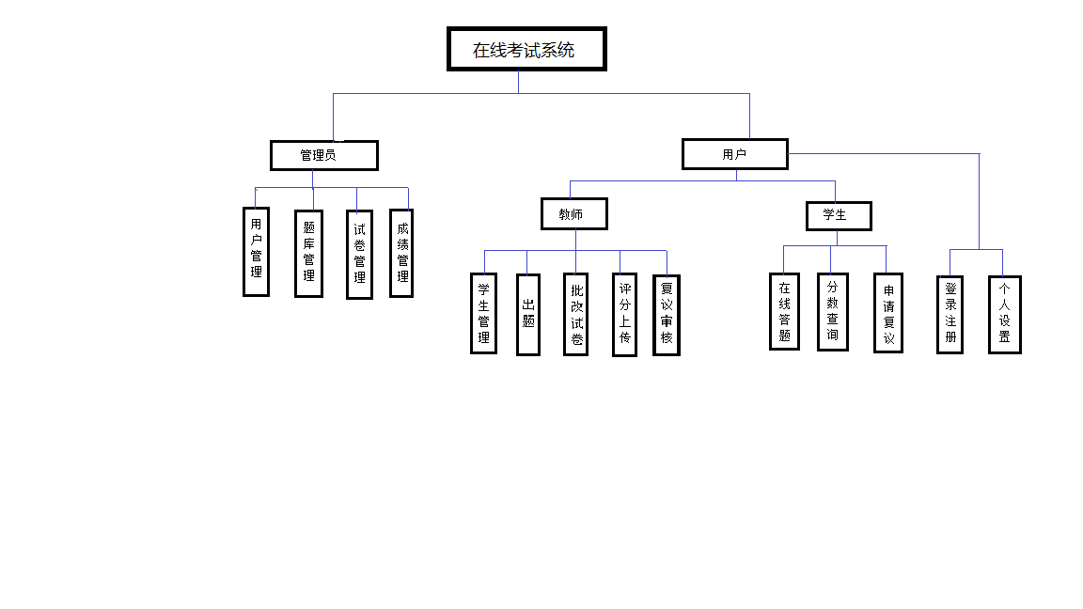

总体设计图结构图

# 管理员模块设计说明

## 用户管理模块设计说明

### 程序描述

此模块用于管理员对用户，即教师和学生的权限管理。

### 功能

1. 对用户的增删改查；
2. 认证用户真实信息；
3. 对用户分类群发系统通知；
4. 处理用户的权限请求；

### 流程逻辑

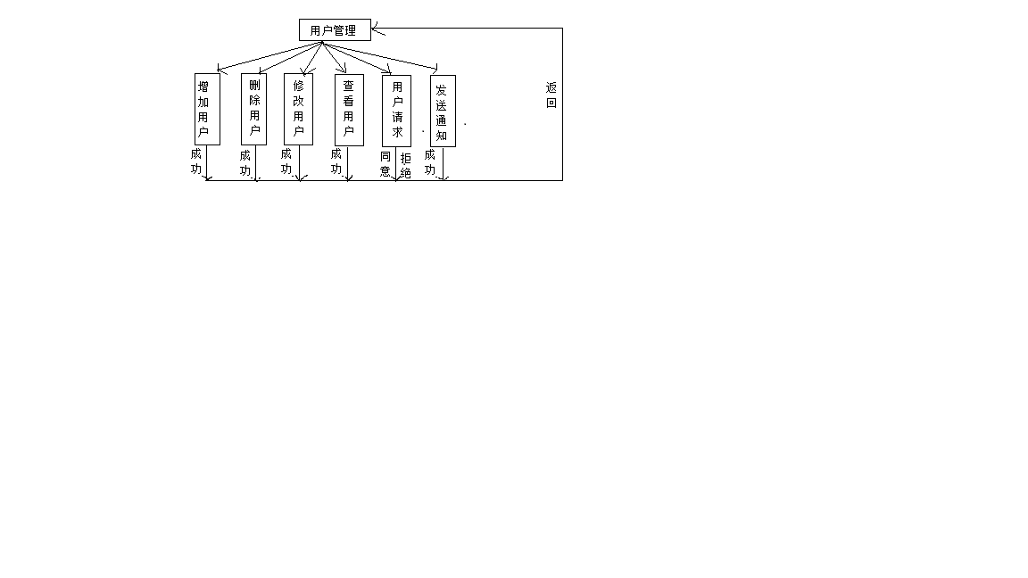

### 接口

本模块仅管理员使用，管理员通过通过登录进入后台管理，通过后台管理进入该页面。关联数据表为用户表。

### 限制条件

本模块仅管理员使用。

### 测试计划

检测增加、删除、查看、修改，发送消息和初一用户请求功能是否正常。

## 题库管理模块设计说明

### 程序描述

本模块用于管理员对题库的管理。

### 功能

本模块主要功能是实现管理员对题库里的题目进行增加、查询、修改、删除的操作。是生成试卷的基础。

### 逻辑流程图

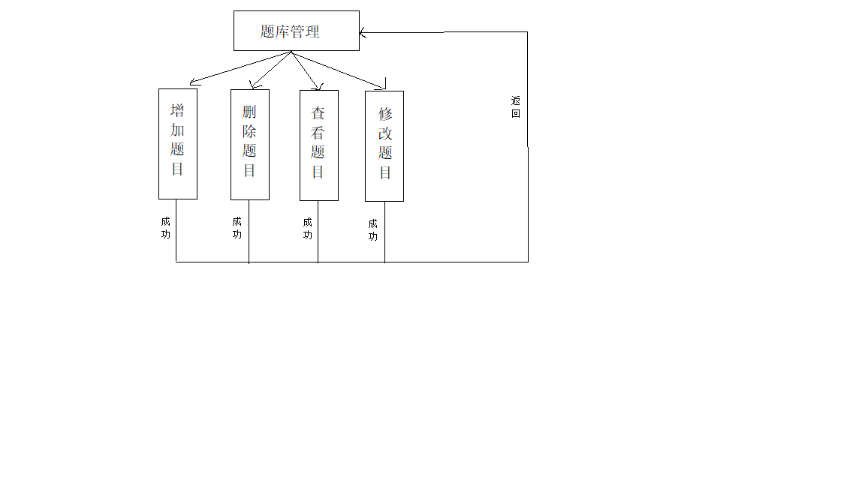

### 接口

本模块仅管理员使用，管理员在后台管理转入本模块。关联数据库表为不同类型不同科目的题表。

### 限制条件

仅限管理员使用。

### 测试计划

检测题目的增加、删除、查看、修改功能是否正常。

## 试卷管理模块设计说明

### 程序描述

此模块用于管理员对试卷的管理。

### 功能

试卷管理包含对试卷的分类整理，信息录入。

### 逻辑流程图

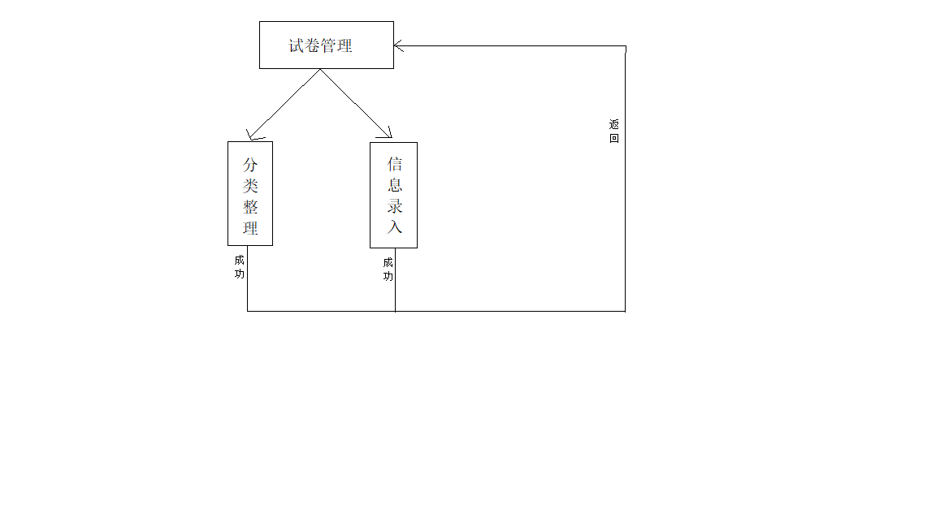

### 接口

本模块仅限管理员使用。管理员通过后台页面进入本模块。关联数据表有试卷表，试卷详情表。

### 限制条件

本模块仅限管理员使用。

### 测试计划

测试管理员对试卷的分类整理、信息录入功能是否正常。

## 成绩管理模块设计说明

### 程序描述

此模块用于管理员对考试成绩进行管理。

### 功能

管理员对教师上传的成绩进行查看，审核，保存，发布。

### 逻辑流程图

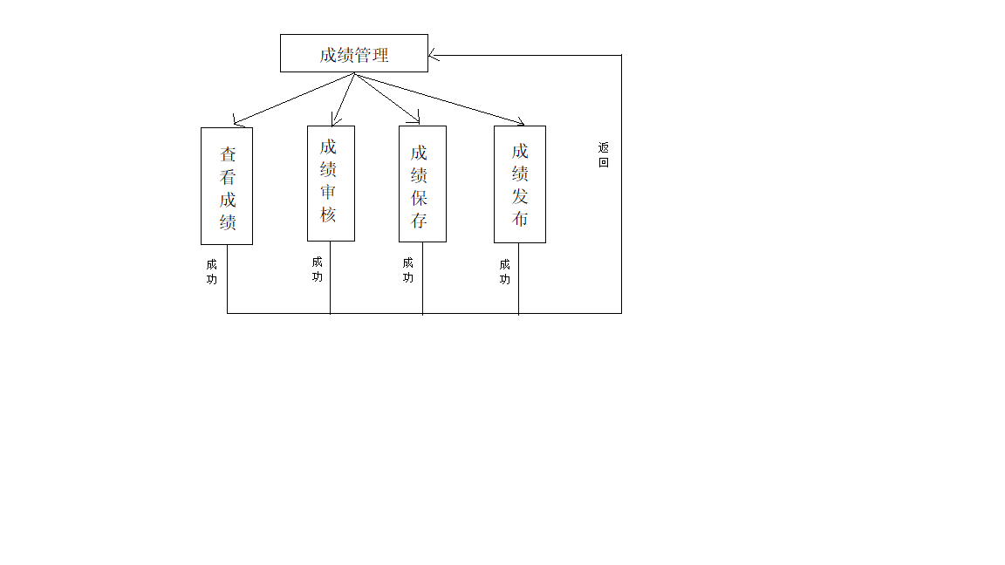

### 接口

本模块仅限管理员使用，管理员通过后台页面进入该模块。关联的数据表有成绩表。

### 限制条件

本模块仅限管理员使用。

### 测试

测试管理员对成绩的查看、审核、保存、发布功能是否正常。

# 用户模块设计说明

## 用户注册登录模拟设计说明

### 程序描述

本模块用于普通用户的登录注册。

#### 4.1.1.1注册

添加新的用户，填写用户基本信息，设定用户密码，并添加到用户信息表中。

#### 4.1.1.2 登录

已注册用户通过本模块获取相对于权限，并使用本系统功能。

### 功能

#### 4.1.2.1注册

需输入用户名、性别、出生日期、地址、手机号码（可无）、密码、选择身份（必填）等信息。模块检查数据库看是否存在相同用户名，如存在提示用户名已存在，重新输入，如不存在将信息输入数据库，返回注册成功。

#### 4.1.2.2 登录

在登录界面中输入用户名、密码，系统在该数据库中查找用户名和密码组合是否存在，若存在，则跳转到主页；若不存在，则提示“用户名或密码不正确，请重新输入”。

### 逻辑流程图

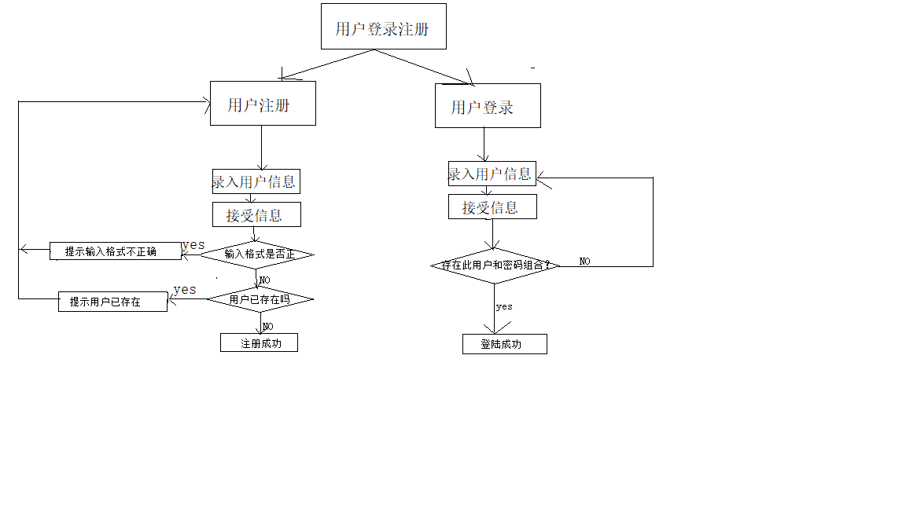

### 接口

不隶属于其他模块，关联用户表。

### 限条件

该模块输入必须照数据库定义的数据类型输入，且非空项不可为空。

### 测试计划

#### 4.1.6.1注册

测试该模块要对各种类型信息输入经行测试，如符合输入要求则提示注册成功且能正确将相应信息添加至数据库中；如不符合要求则提示注册失败请重新填写；如已存在该用户则提示该用户已存在。

#### 4.1.6.2登录

本模块需用不同类型的用户登录。用正确与错误密码分别进行登录测试，确定系统是否正常运行。

## 个人设置

### 程序描述

本模块用于用户对自己的个人信息进行设置。

### 功能

用户对自己的个人信息进行查看、修改。

### 逻辑流程图

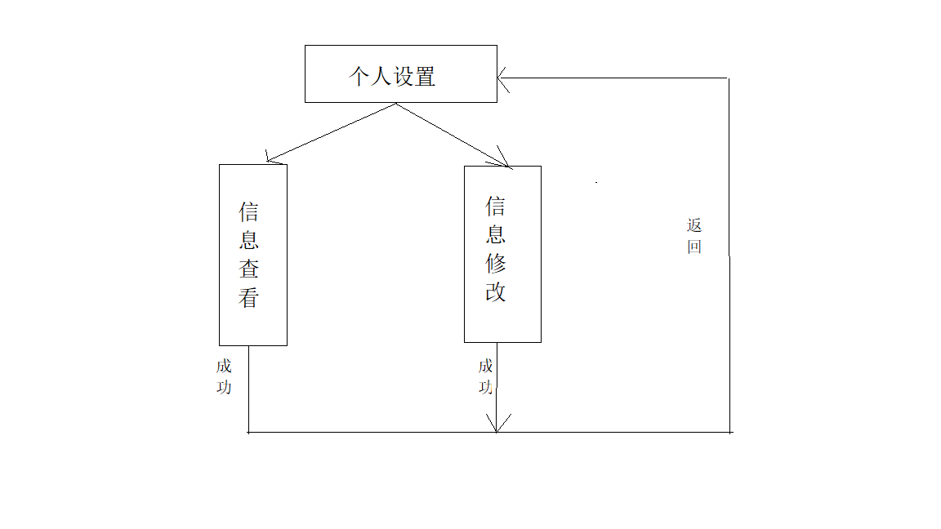

### 4.2.4接口

用户通过登录入系统，在系统中进入该模块。关联表示用户信息表。

### 限制条件

仅限于用户对自己的个人信息进行查看和修改，对他人信息无法修改。

### 测试计划

用户登录系统后，查看和修改自己的个人信息，若操作成功，且无法修改他人信息，说明功能正常。

## 教师模块设计说明

### 学生管理模块设计说明

#### 4.3.1.1 程序说明

本模块用于教师对学生信息的管理。

#### 4.3.1.2 功能

教师对学生个人信息的查看、修改、增加和删除，对评阅后的学生个人试卷的查看、审阅修改，对学生成绩的查看、上传、修改和删除。

#### 4.3.1.3 逻辑流程图

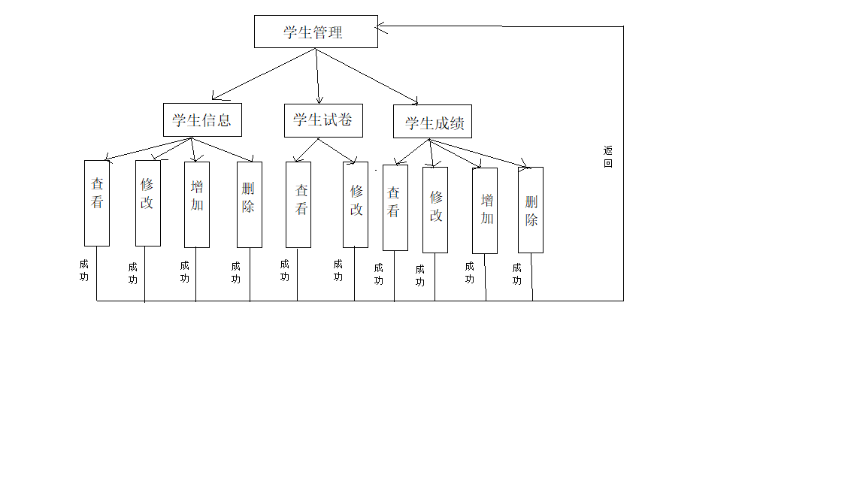

#### 4.3.1.4接口

教师通过登录进入系统，在系统主页进入此模块。关联数据表为身份为学生的用户信息表，学生成绩表，试卷详细表。

#### 4.3.1.5 限制

本模块仅限于教师使用。

#### 4.3.1.6 测试计划

教师在此模块对自己学生的信息进行增删改查，对学生试卷进行查看和批后修改，对学生成绩进行增删改查，上诉操作均成功，且其他教师和学生无法完成上诉操作，这说明该板块功能正常。

### 出题模块设计说明

#### 4.3.2.1 程序描述

教师在该模块进行考试出题。

#### 4.3.2.2 功能

在题库中选择题目，设置每题分值，发布试卷。

#### 4.3.2.3 逻辑流程图

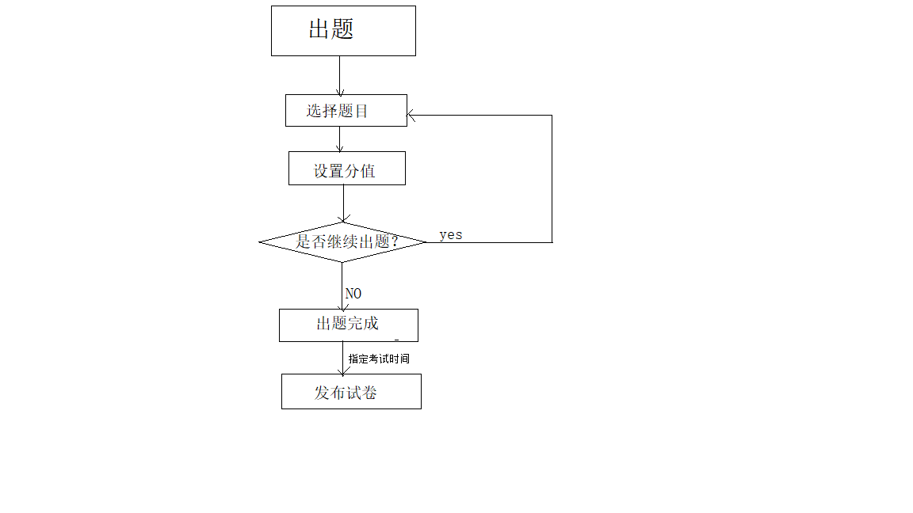

#### 4.3.2.4接口

教师登录系统，从系统主页进入该模块。关联数据表为题目表和题目详情表。

#### 4.3.2.5 限制条件

该模块仅限教师使用。

#### 4.3.2.6测试计划

教师进入模块后选择题目，并为每道题设置分值，出题完成后发布试卷，若试卷学生用户可见且学生无法对试卷进行修改，则该功能正常。

### 批改试卷模块设计说明

#### 4.3.3.1 程序描述

该模块用于教师对学生答卷进行评改，并给出每道题得分（主观题），客观题由系统自动给出得分。

#### 4.3.3.2 功能

教师评改答卷和给出主观题得分。

#### 4.3.3.3 逻辑流程图

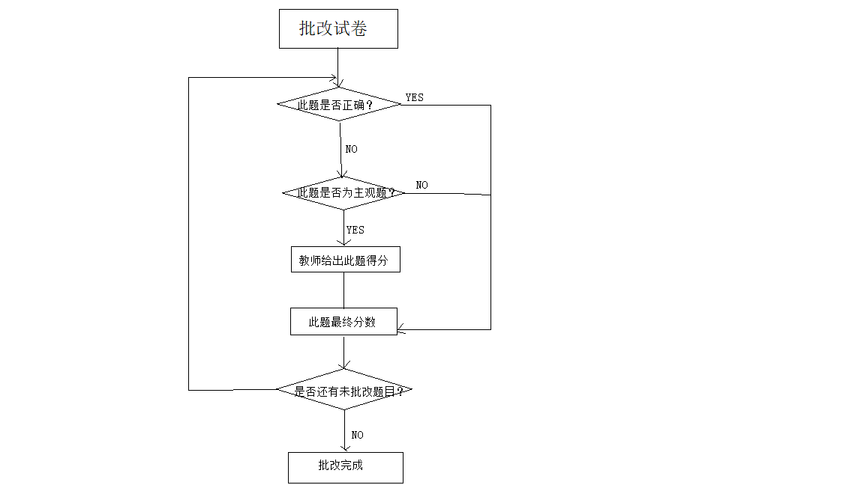

#### 4.3.3.4 接口

教师登录系统，在系统主页进入此模块。关联的数据表为答卷表，答卷详情表，学生信息表。

#### 4.3.3.5 限制

本模块仅限教师使用。

#### 4.3.3.6 测试计划

教师用户在此模块能否获取到答卷表列；

若教师能够获取答卷，对答卷进行评改；

若教师能够对题目进行评改、给分，则该模块正常。

### 评分上传

#### 4.3.4.1 程序描述

本模块用于教师将批改后的试卷得分上传到系统。

#### 4.3.4.2 功能

教师在批改完一份试卷后，点击保存，系统算出总分数后，教师进行检查，检查无误后点击上传。

#### 4.3.4.3 逻辑流程图

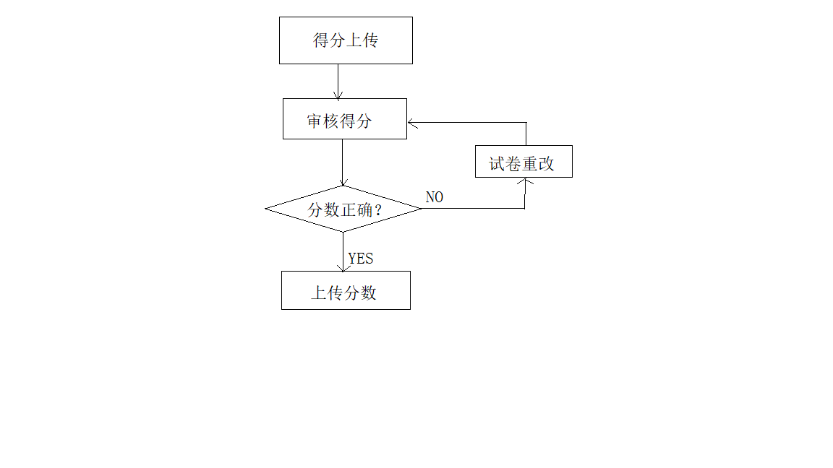

#### 4.3.4.4 接口

教师登录系统，在系统主页进入该模块。关联的数据库有答卷表，答卷详情表。

#### 4.3.4.5 限制条件

该模块仅限教师使用。

#### 4.3.4.6 测试计划

教师用户在该模块重改试卷、上传分数，若操作成功，说明该模块功能正常。

### 复议审核

#### 4.3.5.1 程序说明

该模块用于教师对学生发出的分数复议进行审核。

#### 4.3.5.2 功能

教师接收到学生提出的分数复议申请，并对复议作出同意或拒绝的处理，若教师同意复议，则重新评改试卷，重新的出分数，并进入上传分数模块。

#### 4.3.5.3 逻辑流程图

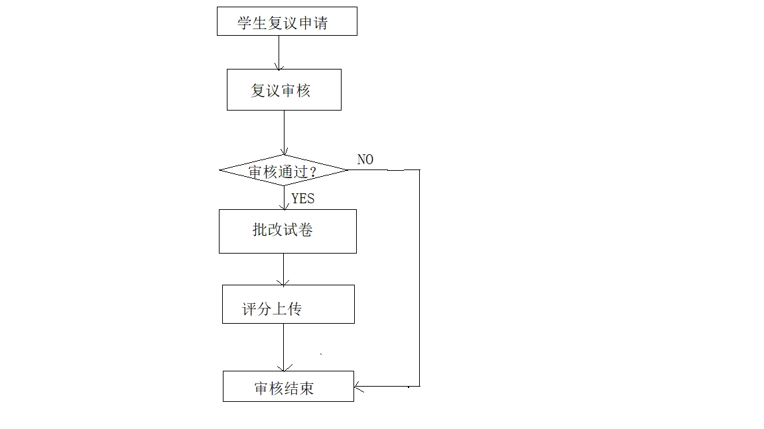

#### 4.3.5.4 接口

教师登录系统，在系统主页进入该模块。关联的数据表可有答卷表，答卷信息表，身份为学生的用户信息详情表。

#### 4.3.5.5 限制

该模块仅限教师使用。

#### 4.3.5.6 测试计划

学生用户发出复议申请，查看教师用户能否收到此复议申请；

若教师收到申请，则看教师是否能成功对申请作出处理。

## 学生模块设计说明

### 在线答题模块设计说明

#### 4.4.1.1 程序说明

该模块用于学生线上考试答题。

#### 4.4.1.2 功能

用户需要先登录才能进行在线考试，在线考试前需要选择要考的试卷，考试过程中用户可以不按照题目顺序进行答题。

#### 4.4.1.3 逻辑流程图

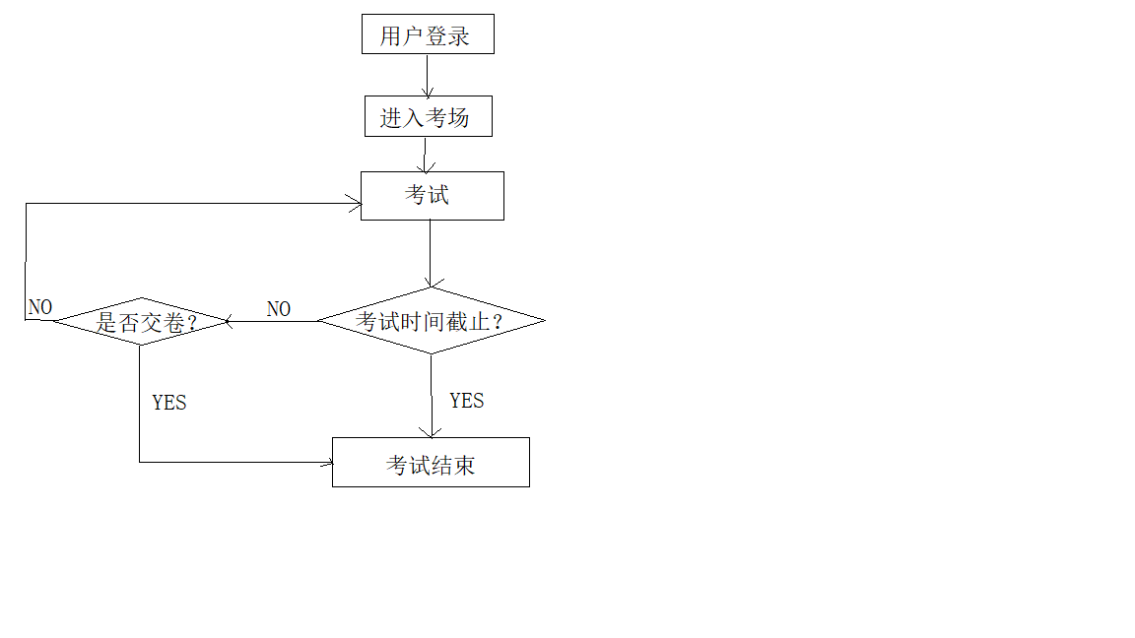

#### 4.4.1.4接口

学生登录系统，在系统主页进入答题模块。关联的数据表有学生信息详情表，题目详情表。

#### 4.4.1.5 限制

学生使用该模块进行考试前要确认身份、考场。

#### 4.4.1.6 测试计划

学生进入考场操作是否成功；

若进入考场，提前交卷是否成功；

若进入考场，考试时间结束是否自动退出答题界面。

### 分数查询模块设计说明

#### 4.4.2.1程序描述

该模块用于学生对已考科目的成绩查询。

#### 4.4.2.2 功能

学生在该模块查看已考科目，选择某一科目查看得分。

#### 4.4.2.3 逻辑流程图

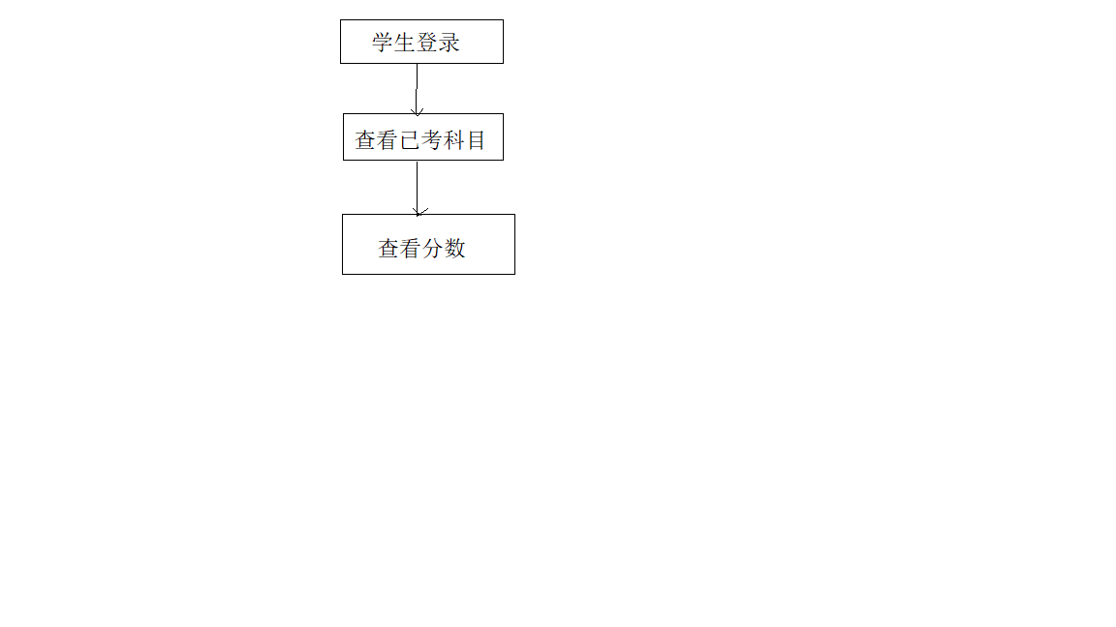

#### 4.4.2.4 接口

学生用户登录系统，在系统主页进入该模块。

#### 4.4.2.4 限制条件

学生用户只能查看自己的已考科目的成绩。

#### 4.4.2.5 测试计划

学生用户是否能查看自己已考科目的分数，能否查看其他用户的分数，若前者能后者不能，则该模块功能正常。

### 4.4.3 申请复议模块设计说明

#### 4.4.3.1 程序描述

学生用户若对成绩有异议，则在此模块向教师提出复议申请。

#### 4.4.3.2 功能

学生在此模块能获取到自己各科成绩，并提出复议申请。

#### 4.4.3.3 逻辑流程图

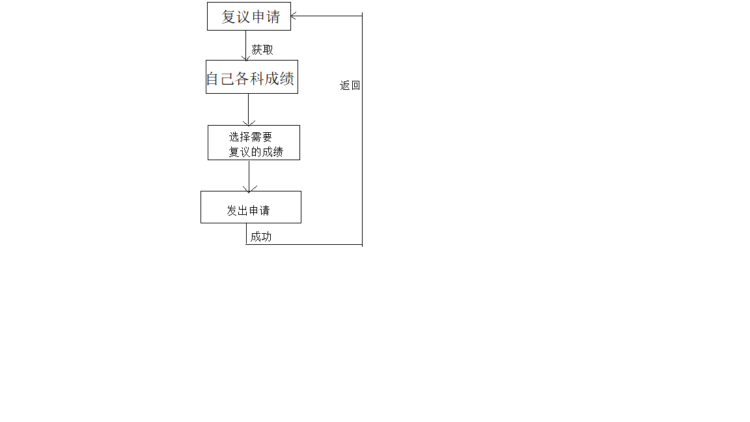

#### 4.4.3.4 接口

学生登录系统，在系统主页进入该模块。关联的数据表为学生成绩表。

#### 4.4.3.5 限制条件

学生用户只能对自己的成绩提出复议申请。

#### 4.4.3.6 测试计划

学生用户能否成功进入该模块；

若成功进入该模块，并能否获取到自己的成绩表并对某科成绩提出复议申请，则该模块功能正常。

# 数据库设计说明

